Persbericht 16 september 2021: Eerste fase van wegenwerken Molenstraat vanaf 18 oktober 2021 van start.
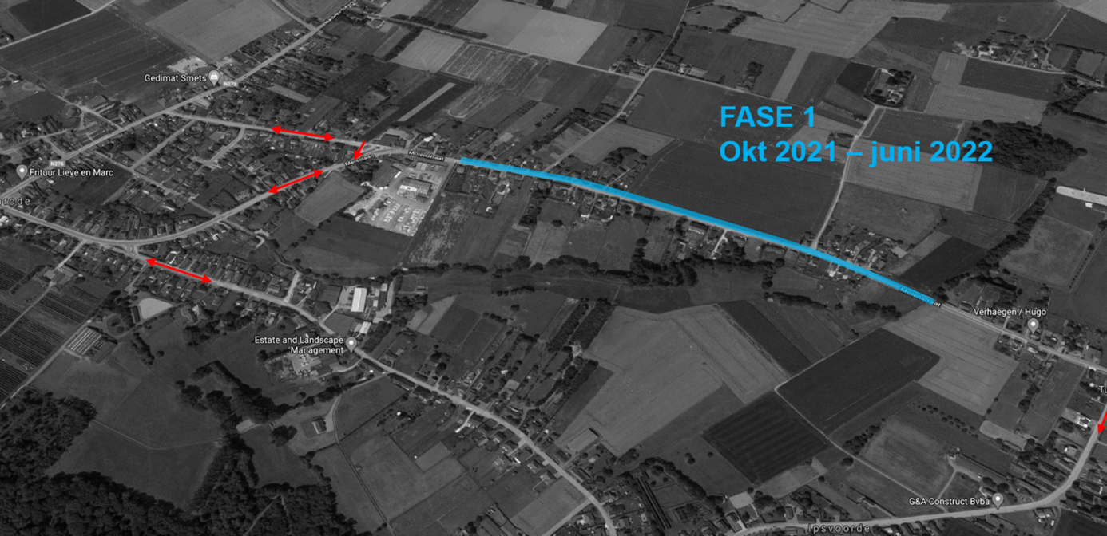
Op 15 september 2021 werden de omwonenden van de Molenstraat ingelicht over de ingrijpende wegenwerken die er vanaf half oktober zullen starten.

Eind september worden op de locatie van het bufferbekken nog de laatste archeologische onderzoeken afgerond, maar vanaf 18 oktober 2021 start de aannemer die de wegenis- en rioleringswerken in de Molenstraat zal uitvoeren met de eerste fase. De werfzone loopt in die eerste fase vanaf de Birrebeek tot net voor de terreinen van de firma Becoton.
Meer info over de werken, de omleidingen en een overzicht van de opeenvolgende werffasen vind je op het participatieplatform www.kapellespreekt.be.
Na afloop van de werken zal de Molenstraat uitgerust zijn met volwaardige en veilige fietspaden en een rijbaan in asfalt. Er wordt maximaal ingezet op infiltratie en buffering van het regenwater. De aannemer voorziet bij benadering 140 werkdagen voor de werken in de eerste fase.
De werken zijn gesubsidieerd door o.a. de provincie Vlaams-Brabant en de Vlaamse overheid voor wat de fietspaden betreft en van de Vlaamse Milieumaatschappij voor wat de riolering betreft.
Door de omvang van de werken zal er onvermijdelijk en voor langere tijd hinder ontstaan in de nabije omgeving van de Molenstraat. Het lokaal bestuur benadrukt dat de hinder tijdelijk van aard is maar ontkent geenszins de impact die de werken zullen hebben op de mobiliteit ter plaatse.
Bij vragen en/of opmerkingen kan je contact opnemen met het lokaal bestuur via mobiliteit@kapelle-op-den-bos.be.

